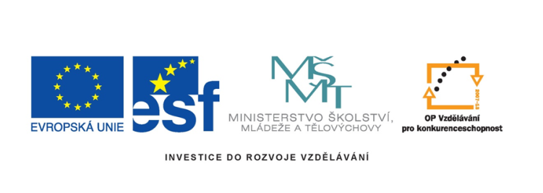
název projektu: Šablony Špičák
číslo projektu: CZ.1.07/1.4.00/21.2735
šablona IV/2
autor výukového materiálu: Mgr. Iva Brožová
VM vytvořen: květen 2012
výukový materiál určen pro: 1. ročník
Procvičování sčít. a odčít. do 20
číslo DUM: 42_258_matematika a její aplikace

Procvičuj sčítání a odčítání
12 + 6 | 19 – 7
15 + 5 | 15 – 3
10 + 8 | 18 – 8
11 + 9 | 14 – 2
13 + 4 | 16 – 5
12 + 7 | 13 – 3
16 + 4 | 17 – 1
17 + 2 | 12 – 2

3 + 16 | 20 – 8
1 + 18 | 20 – 6
5 + 14 | 20 – 1
6 + 11 | 20 - 7
7 + 12 | 20 – 5
4 + 13 | 20 – 9
2 + 17 | 20 – 2
0 + 19 | 20 - 3

6 + 12 | 20 – 15
3 + 14 | 15 – 13
5 + 15 | 11 – 10
2 + 18 | 17 – 12
7 + 11 | 20 – 11
4 + 16 | 18 – 13
1 + 13 | 12 – 12
8 + 12 | 16 – 14

10 + 8 | 15 – 4
20 – 6 | 16 – 12
12 + 8 | 3 + 11
11 + 7 | 6 + 13
19 – 5 | 20 – 2
13 – 11 | 14 + 6
20 – 16 | 20 – 13
14 + 6 | 12 + 5

